2回 授業案：第2章 細胞と組織－体を構成するしくみ－ （1）

学習項目 | 1．細胞の構造  2．核，細胞膜，細胞内小器官の構造と機能  3．細胞の機能，物質輸送  4．細胞分裂
今回の目標 | ●細胞の構造が理解できる．  ●細胞を構成する核，細胞膜，細胞内小器官の構造と機能がそれぞれ理解できる．  ●細胞の機能で物質輸送について理解できる．  ●細胞分裂の過程が理解できる．
使用する  教材・準備物 | テキスト：ナーシング・グラフィカ1 人体の構造と機能 解剖生理学，メディカ出版  書き込み資料：細胞図，核の図，細胞内小器官の図  資料映像：「ナトリウムポンプ」「DNAの複製」  パワーポイント
講義の  工夫点・留意点 | 1．書き込み資料を利用し，名称を覚えられるようにする．  2．イメージ図で構造と機能を理解できるようにする．  3．名称や言葉の説明をていねいにする．
講義の  評価視点 | 1．授業への出席・参加態度，一緒に取り組み，考えようとしているか．  2．構造，機能の想起を試験で問い，知識の定着をみる．
学生への  自己学習課題 | ○予習  テキスト（P.20～41）を読んでくる．  ○復習  下記の点について整理できる．  1．細胞の構造と機能  2．核，細胞膜，細胞内小器官の構造と機能  3．細胞の機能，物質輸送について  4．細胞分裂について

段階 | 時間 | 指導内容 | 指導方法 | 留意点
導入 | 5分 | □学習目標の提示 | 板書（授業終了まで消さない）  学習目標  1．細胞の構造と機能の理解  2．核，細胞膜，細胞内小器官の構造と機能の理解  3．細胞の機能，物質輸送の理解  4．細胞分裂過程の理解 | ○パワーポイント  「学習目標」  ○講義終了まで残し，終了時，学習の理解度を確認する．
第1段階 | 10分 | □細胞の構造と機能 | 書き込み資料でイメージする．図で理解しよう．  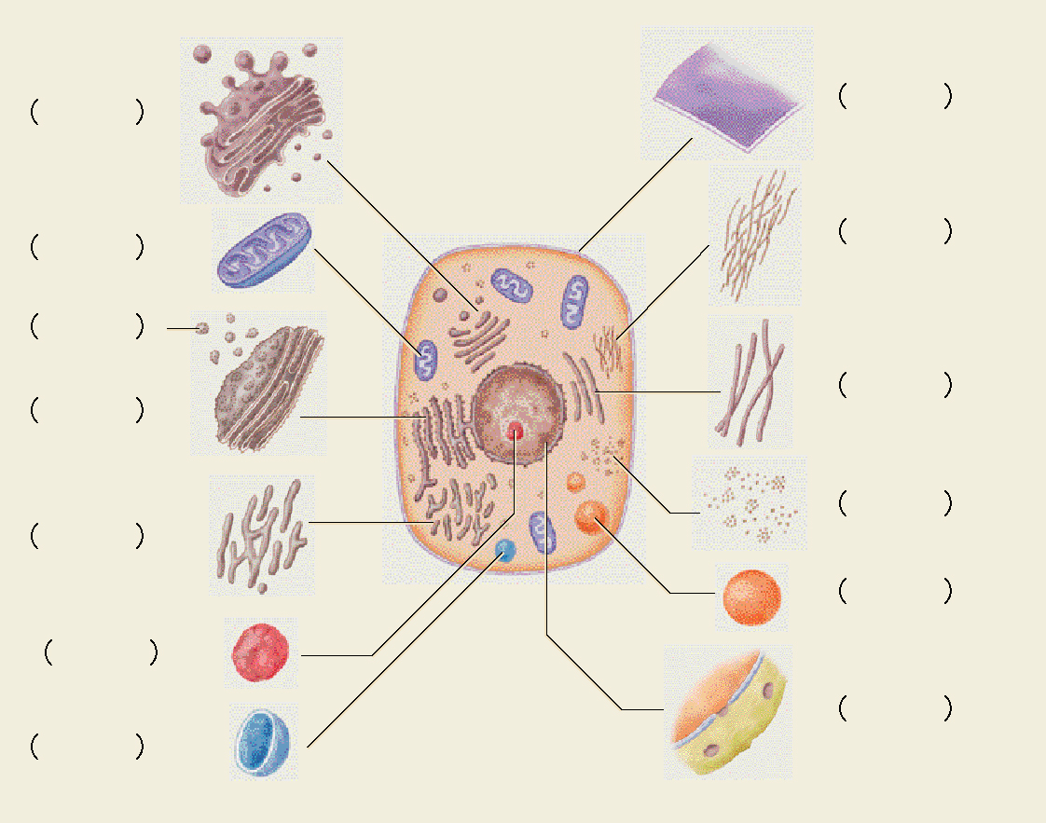  指示  ○名前を書き入れ覚えよう．  細胞膜  細胞質：細胞内小器官  核：核液・核小体，染色質 | ○書き込み資料を配付～細胞の図～  ○memo：  知っておこう！  1mm⇒1,000μm  （1,000マイクロメートル）  1μm⇒1,000nm  （1,000ナノメートル）  1nm⇒1,000pm  （1000ピコメートル）
第1段階 |  | 細胞の概観  1）大きさ | 直径10～30μm（マイクロメートル）のものが多い  最も大きく肉眼で唯一見えるものは，  卵細胞（200μm）
第1段階 |  | 2）形のいろいろ | 球形，卵円形，立方形，柱状，扁平，星形  説明  球形：血液中を流れる  卵円型：最も多い  星形：神経細胞 | ○星形には突起をもつものがある．大きさは核付近の細胞体で表す．
第1段階 |  | 3）機能 | 説明  ○新陳代謝し，成長し，刺激に反応するためさまざまな機能があるが，主たるものとして，1）物質輸送，2）タンパク質合成，3）細胞分裂がある．
第2段階 | 40分 | □核，細胞膜，細胞内小器官の構造と機能  1．核  1）数  2）形  3）概観  4）核質  5）核小体  6）染色質 | ○書き込み資料で核を確認．  説明  ○テキストP.24  図2-1「染色質の構造」参照  ○通常1個（肝細胞2個，筋細胞などは多数）  ○球形が多い．  ○核膜（2分子層）で細胞質と隔てられる．  ○核液，核小体，染色質  ○RNAが主リボソームを産生．  ○DNAが主細胞分裂に果たす役割大．  ○染色質の構造 | ○核の構造を模式図で理解～核の図～
第2段階 |  | 2．細胞膜  1）構造 | 説明  ○特殊なタンパク質が挟まった状態  ○脂質二重分子層  ○テキストP.25  図2-2「細胞膜」参照 | ○細胞膜は水に落とした石鹸の油膜のようなイメージ．
第2段階 |  | 2）機能 | 板書・説明  1．受容体（レセプター）としての役割  2．細胞同士の接着分子としての役割  3．相互の細胞の認識  4．抗原抗体反応に関与 | ○パワーポイント  「細胞膜の機能」
第2段階 |  | 3．細胞内小器官 | 説明  ○ミトコンドリア，小胞体，ゴルジ装置，リボソーム，ライソソーム，細胞骨格，中心子からなる．  ○テキストP.27  図2-3「一般的な細胞にみられる細胞内小器官」 | ○書き込み資料でイメージ化～細胞内小器官の図～
第2段階 |  | 1）ミトコンドリア | 説明（構造）  ○DNAをもち，自らが増殖する生命体  ○細胞が呼吸するエネルギーを供給，産生する．  ○代謝に影響し，TCA回路に関与する．  ○テキストP.27  図2-4「ミトコンドリア」
第2段階 |  | 2）小胞体  ・種類  ・構造 | 説明  ○粗面小胞体リボソームが付いている小胞体  ○滑面小胞体リボソームが付いていない小胞体  ○細胞質のなかで発達した網の目のような構造をもつもので，形質内網状構造と呼ばれる．
第2段階 |  | 3）ゴルジ装置 | 説明  ○リボソームで合成されたタンパク質を加工する働きとライソソームを作る働きに関与する． | ○イタリア人のゴルジが発見．
第2段階 |  | 4）リボソーム | 説明  ○リボソームRNAとタンパク質から成り，アミノ酸合成，タンパク質合成にかかわる．
第2段階 |  | ・リボソームとゴルジ装置 | 説明  ○粗面小胞体のリボソームで作られたタンパク質がゴルジ装置で成熟し分泌される様子．  ○テキストP.28  図2-5「粗面小胞体とゴルジ装置」
第2段階 |  | 5）ライソソーム | 説明  ○形状・大きさはさまざま．細胞外から進入した異物を加水分解・取り込み消化することで防御機能をもつ．最後は自家融解する．  ○テキストP.30  図2-6「ライソソームの経路」
第2段階 |  | 6）細胞骨格 | 説明  ○細胞の形を保ち，マイクロフィラメント，中間径フィラメント，微細管といった構造体がある．
第2段階 |  | 7）中心子（中心体） | 説明  ○細胞分裂のときに重要な役割を果たす．DNAの糸を引っ張り合う．  ○テキストP.31  図2-7「中心子の立体模型図」
第3段階 | 30分 | □細胞の機能  1．物質輸送  1）種類 | 板書  物質の輸送  受動輸送：エネルギーの消費を伴わない．  能動輸送：エネルギーの消費を伴う． | ○パワーポイント  「物質の輸送」
第3段階 |  | 2）受動輸送 | 説明  ○酵素・グルコース・水
第3段階 |  |  | 説明  ○輸送の方法について  1．拡散：濃度の勾配によって移動．分子の小さいもの（水・CO₂など）  2．浸透圧：細胞膜などの半透膜を介する溶媒の拡散  ○テキストP.32  図2-8「細胞膜を介した拡散」  ○テキストP.33  図2-9「浸透圧（モデル）」
第3段階 |  | 3）能動輸送 | 説明  ○大きい分子，イオン，濃度勾配に逆らって膜を通過するもの．代表：溶質ポンプ輸送  ○テキストP.34  図2-10「ナトリウム-カリウムポンプ」  説明  ○溶質ポンプ輸送――ナトリウムポンプ  ○物質が濃度の低い方から高い方へ移動．  ○自然の流れと逆（エネルギー消費）  ○Na＋細胞外液に多く，細胞内液に少ない．  ○濃度勾配では外液→内液となるが，そうならないためにナトリウムポンプが常時Na＋を細胞内からくみ出している． | ○生理学的に重要な点を強調．  ○パワーポイント  「資料映像：ナトリウムポンプ」
第3段階 |  | 2．細胞分裂と遺伝情報 | 説明  ○人体が傷を受けても修復するのは，この分裂と増殖のおかげである．同じ遺伝情報を増やすものと，他の遺伝子の一部と交換して遺伝子情報を変化させるものがある． | ○パワーポイント  「資料映像：DNAの複製」
第3段階 |  | 1）方法 | 説明  有糸分裂（体細胞の場合） | ○有糸分裂の過程
第3段階 |  | 2）分裂過程 | 説明  分裂前期：染色質の糸が明確になり中心子から紡錘糸がでる．  ↓  分裂前中期：核膜が消える．  ↓  分裂中期：中心子が赤道に直角に移動．  ↓  分裂後期：中心小体からでる糸で引っ張られて，染色体と細胞が“くの字”になる．  ↓  分裂終期：細胞が2つに分かれる．
第3段階 |  |  | ○テキストP.38  図2-14「細胞分裂と細胞周期」
第3段階 |  | 3）細胞周期 | 説明  ○分裂期と分裂間期  ○何回かの繰り返しのうち，細胞死する．細胞の種類によって数時間単位のものから一生のもの（神経細胞）まである．  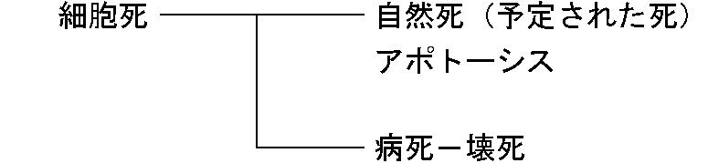
第3段階 |  | 4）生殖細胞と減数分裂 | ○テキストP.40  図2-17「減数分裂」
まとめ | 5分 | □本時の学習目標の確認 | 課題  1．学習目標4点が理解できたか． | ○振り返り復習しておくこと．
まとめ |  | □予習・復習について | 2．参考文献の紹介  3．次回の授業範囲，テキスト（P.42～53）を読んでくるよう指示する．  4．小テストについて（実施する場合）  次回のはじめに，理解度確認のための小テストを実施することを予告する．

